佣金相关

经纪人结佣业务线：后台创建佣金规则 >>> 管家端选择该佣金规则生成结佣订单 >>> 后台再确认交易及佣金/回款 >>> 经纪人端经纪公司（登录角色）替经纪人申请结佣 >>> 后台佣金结算审核 >>> 财务线下打款。

网络推客结佣业务线：后台创建佣金规则 >>> 管家端选择该佣金规则生成结佣订单 >>> 后台再确认交易及佣金/回款 >>> 好房端网络推客申请结佣 >>> 后台网络推客结佣审核 >>> 财务线下打款。

cms后台地址：https://tcms.lifeat.cn:45788/cms/ 【后台人员管理】---运营/财务/admin最常用，权限不同
开发商后台地址：https://tdeveloper.lifeat.cn:45788/web/userLogin/toLogin 【后台人员管理】--开发商员工

- 新建规则

cms--【账户管理】--【经纪人结佣规则（新）】--【新建】对应楼盘的结佣规则--设置展示终端（经纪人端/管家端）并启用---推送；编辑后不影响历史订单的数据。

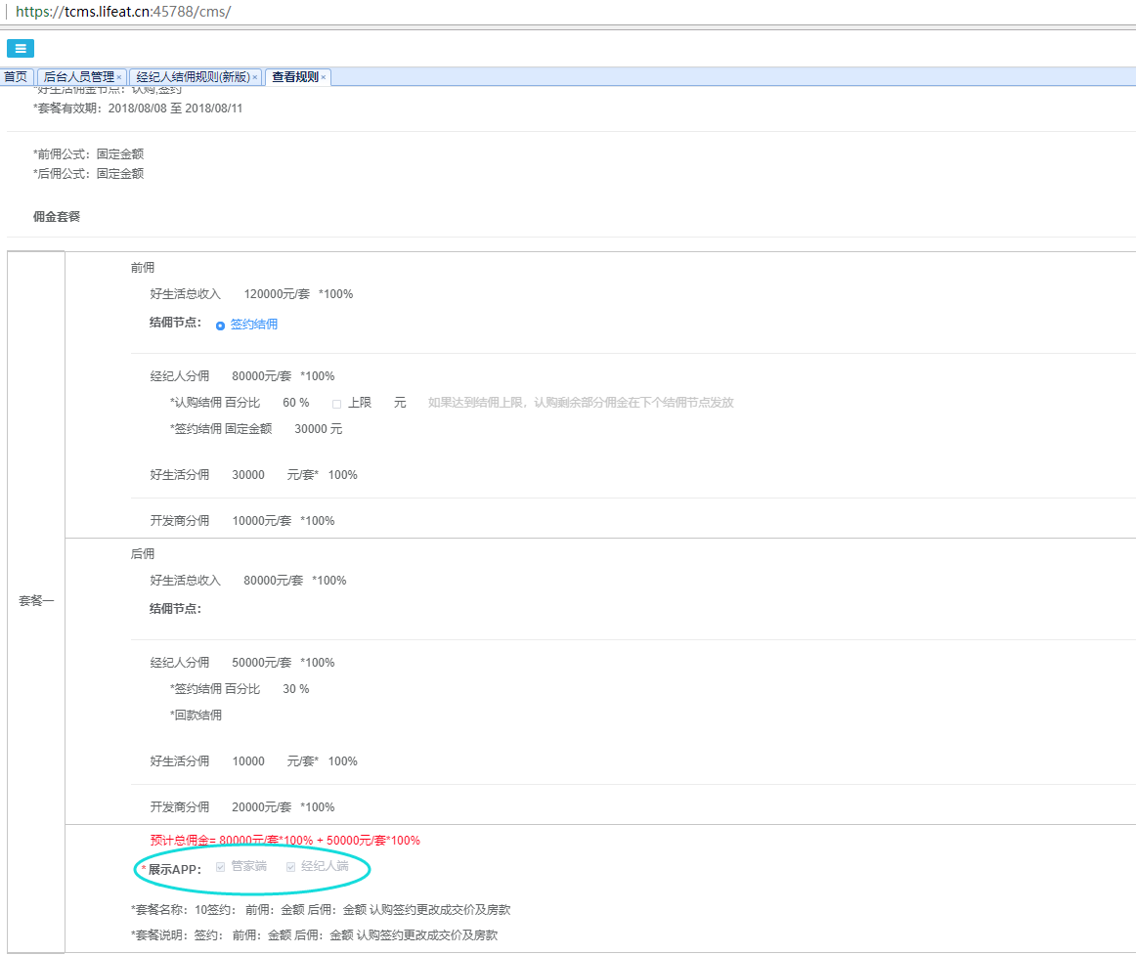
- 客户跟进，选择规则

1). 在步骤一设置佣金规则的楼盘下经纪人端报备或者好房端推荐客户，报备保护期内经纪人在经纪人端对客户发起带看，绑定该楼盘的项目助理或项目经理在管家端带看确认，带看保护期内对客户进行认购、草签、签约、自定义节点等跟进；

2). 认购、草签、签约、自定义节点等录入时结佣套餐选择该佣金规则。

- 客户跟进审核

1).【客户管理】--【客户跟进】运营审核和开发商审核 开发商员工同cms--【项目管理】--【项目入驻】--【查看】该项目申请人手机号；

2). 达到好生活佣金节点后生成好生活总收入、好生活分佣、开发商分佣的佣金订单，在cms--【客户管理】--【交易及佣金（新）】可见；

3). 达到经纪人佣金节点后生成经纪人的佣金订单，在经纪人端--我【的佣金】 和【公司佣金】可见；网络推客的佣金在好房端--【我的佣金】可见。

- 交易及佣金确认

交易及佣金确认的是佣金规则“好生活总收入”的前佣和后佣，运营【新建批次】提交同一楼盘下的订单，开发商审核，审核拒绝后运营可再次提交；交易及佣金确认之后回款确认和经纪人申请结佣才可发起。

- 回款确认

回款确认的是佣金规则“好生活总收入”的后佣，运营【新建批次】提交同一楼盘下的订单，财务审核，审核拒绝后运营可再次提交；

- 申请结佣

- . 非回款节点生成的佣金必须在交易及佣金确认之后申请提现；回款节点的佣金必须在回款确认之后申请提现；

- . 非网络推客的佣金由所在公司下的经纪公司登录经纪人端进行申请提取；网络推客的佣金可在好房端自行登录申请提取；非网络推客的收款账户为其公司的银行账户，网络推客的收款账户为其在好房端绑定的银行账户；

- . 申请批次处于待审核、审核中、审核通过的订单不可再次提交申请，未提交和审核拒绝的订单可提交申请。
- 佣金结算审核/网络推客结佣

cms--财务管理-佣金结算审核/网络推客结佣---运营审核后，财务审核并线下打款。

- 经纪人结佣

- . 经纪公司佣金：以公司为维度统计公司下所有职业经纪人、经纪公司、置业专家成交的订单；
- . 经纪人佣金：以业绩归属人为维度统计所有职业经纪人和网络推客成交的订单。

- 好生活结佣汇总/好生活资金池

以开发商和楼盘为维度统计该楼盘下成交的所有订单，查看详情页面的经纪人是实际业绩归属人；

商铺租赁

业务流程：cms新建标签和商圈（不分先后）>>> 新建商铺 >>> 发布 >>> 好房端当前城市下【商铺租赁】查看

1、商圈管理
以省份、城市、区县为维度维护商圈信息，编辑后不影响历史选中的商铺信息，删除后则影响。

2、标签管理
维护标签信息用商铺创建或编辑时选用，编辑后不影响历史选中的商铺信息，删除后则影响。

3、商铺管理
以省份、城市、区县、商圈为维度创建和编辑商铺，绑定置业专家（不限定城市）。

4、好房端商铺租赁
商铺信息展示，可拨打电话（调取商铺绑定的置业专家联系电话）

经纪人端/好房端banner和头条推荐

- 好房端 banner/头条推荐

- . cms--【配置管理】--【配置信息管理】以城市站、终端、推荐位为维度维护的数据，推送至好房端对应位置展示；banner位为顶部轮播数据，头条推荐为中部滚动数据；
- . 展示当前城市下banner数据，若无展示北京市的数据，若北京也无数据则展示默认图。

2、好房端 消息资讯

1). cms--【咨询反馈】--【消息资讯】以城市站、终端、分类为维度维护的数据，推送至好房端消息资讯展示，同一分类的资讯的最新数据展示到首页,若同时“头条推荐”为“是”则推送到头条推荐滚动展示；
2). 展示当前城市下banner数据，若无展示北京市的数据，若北京也无数据则展示默认图。

3、经纪人端 banner

1). cms--【配置管理】--【配置信息管理】以城市站、终端、推荐位为维度维护的数据，推送至经纪人端顶部轮播展示；
2). 展示当前定位城市下banner数据，若定位失败则推送当前经纪人所在城市下的banner数据，若无展示北京市的数据，若北京也无数据则展示默认图。

4、经纪人端 头条/任务/政策

1). cms--【咨询反馈】--【消息资讯】以城市站、终端、类型为维度维护的数据，推送至经纪人端展示，头条类数据展示到首页；
2). 展示当前维护的所有数据。

5、经纪人端 培训中心
数据来源：cms--【咨询反馈】--【培训中心】维护的业务培训、产品培训

推荐有礼

业务流程：好房端网络推客推荐客户 >>> cms-【客户管理】-【客户列表】分配客户给置业专家 >>> 置业专家跟进

- 推荐有礼

- . 好房端非网络推客用户从“楼盘详情页”进入【推荐有礼】页面，第一步验证身份成为网络推客，下一步录入客户信息、报备楼盘等信息验证客户当前是否可推荐，验证通过后即可推荐，下一步推荐成功；
- . 经纪人端过来的网络推客可从“楼盘详情页”和【我的】-【我要推荐】进入【推荐有礼】页面，首次到好房端推荐客户也需要第一步验证身份，下一步录入客户信息、报备楼盘等信息验证客户当前是否可推荐，验证通过后即可推荐，下一步推荐成功；
- .非首次推荐客户，则进入推荐有礼页面后，下一步直接进入客户推荐页面；
- 推荐成功页面的客户锁定时间为cms-【项目管理】-【楼盘列表】-设定的该楼盘的报备保护期。报备成功后推荐信息会进入我的推荐列表，状态为报备，显示报备保护期剩余天数。

- 客户分配
cms-【客户管理】-【客户列表】-勾选客户-【批量分配】给置业专家（不限定所在城市）

- 客户跟进

- . 置业专家在经纪人端-【客户列表】-【潜客】-发起带看，带看信息同步推送至好房端推荐详情页面；
- . 上传确客单且管家端带看确认后，客户状态为“带看审核通过”，状态同步至好房端推荐列表和详情页，我的推荐列表，状态为带看，显示该楼盘设定带看保护期剩余天数。（实际网络推客的客户带看保护期由程序写死60天）；
- . 认筹全部支付/认购/草签审核通过，同步推送客户跟进状态“认筹/认购/草签”和保护期“已锁定”，保护期为永久锁定。退认筹或退认购则释放保护期，更新保护期“已过期”；同一套房源认购-签约/认购-草签-签约/草签-签约通过后，也释放保护期，更新保护期“已过期”。

- 我的推荐

- . 客户在释放保护期后同一网络推客可在相同楼盘下再次推荐，推荐列表不再生成新的记录，在原记录上更新；
- . 不同网络推客在同一楼盘下推荐该客户也受保护期限制，必须在释放之后才能推荐；
- . 任一网络推客若在不同楼盘下推荐该客户不受保护期限制；同一网络推客在不同楼盘下推荐同一客户生成新的记录；
- . 【推荐详情页】 客户跟进的所有审核状态都会实时同步；
- . 【消息提醒】-“带看确认”、认筹全部支付、退认筹审核通过、认购审核通过、退认购审核通过、草签审核通过、签约审核通过，实时推送消息至好房端【消息提醒】

考勤相关

业务流程：cms-【账户管理】 >>> 【后台人员管理】 >>> 添加人员（人事等角色） >>> 管家端人事登录设置考勤规则 >>> 其他角色登录后可考勤打卡、申请考勤补卡、补卡审批等

1、后台人员管理
- . 新建/编辑--选择人员角色、所属公司名称；
- . 管家端人员考勤按照所属公司进行归属。

2、管家端设置考勤规则
1). 人事登录后可设置考勤规则：考勤参与人、一级补卡审批人（至少2个，无上限）、二级补卡审批人、（至少2个，无上限）、上下班考勤时间、考勤日期、考勤地点及范围;
2). 其他角色没有设置权限；
3). 所有角色可考勤打卡、异常考勤申请补卡；
4). 补卡审批人有审批权限。

3、考勤
- . 考勤范围内为正常上下班打卡【上班打卡】、【下班打卡】；
- . 考勤结果有：正常、迟到、严重迟到、早退、旷工；
- . 超出考勤范围可【外勤打卡】。

4、补卡
- . 考勤异常则申请补卡，申请补卡时选择补卡类型为“异常”，并透出标识；
- . 外勤打卡异常也可以走补卡流程，申请时候选择补卡类型为“外勤”，并透出标识；

5、补卡审批
- . 补卡审批提交后，先推送至考勤组的所有一级审批人，一级审批人审批通过后才推送至该考勤组的所有二级审批人；
- . 一旦该级别的审批人审批处理后，同一级别的其他审批人不可再次操作同一笔申请；
- . 单个考勤一旦异常只能申请补卡一次，审批拒绝后不能再次发起。

6、cms-考勤管理
管家端所有考勤会记录到cms-【考勤管理】，同一客户端同一天超过2个用户考勤打卡，则该设备上该天所有考勤记录的账号状态为“异常”，管家端考勤时自第3人起打卡弹出公平公正考勤提示；其他设备该天的考勤记录的账号状态为“正常”。
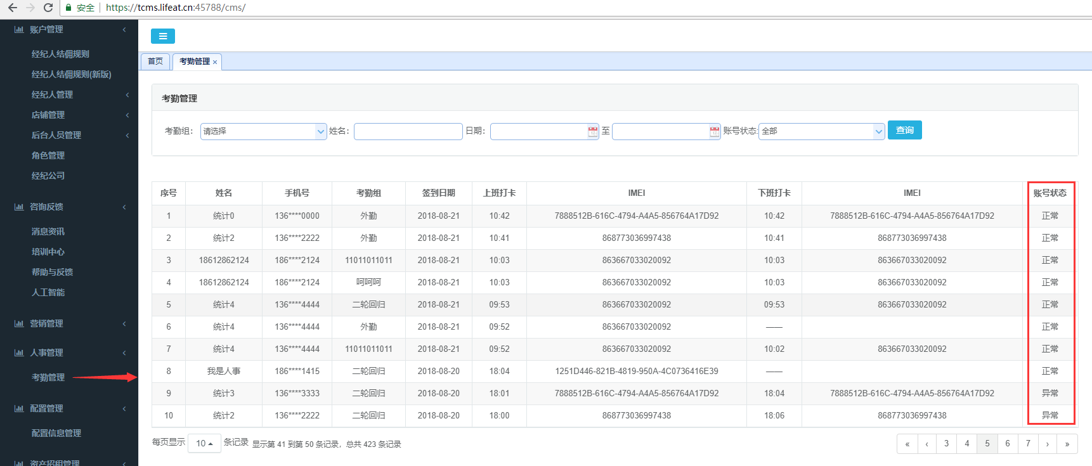

cms工作量统计

1、数据来源

数据来源：网络推客+非网络推客的客户跟进---报备、带看、认筹（好房端、案场刷卡、管家端）、退认筹、认购、草签、签约

- 数据统计规则

报备：报备成功
带看：扫码确认
认筹：发起（同一订单退认筹成功后减去数量）
认筹金额：认筹时支付的金额，支付多少统计多少
退款金额：退认筹成功的金额
认购：开发商审核通过（同一订单退认购成功后减去数量）
草签：开发商审核通过
签约：开发商审核通过
成交金额：认购、草签、签约时提交的金额。若变更，按照签约>草签>认购的优先级取值，取最新提交的金额。

